学号 E42114027 专业 计算机类 姓名 桑浩翔

实验日期 **4月2日**  教师签字 成绩

实验报告

【实验名称】线性表的基本操作

【实验目的】

1、 熟练掌握两种存储结构上线性表结构体的实现。

2、 熟练掌握在线性表的两类存储结构（顺序存储和链式存储）上实现基本操作：查找、插入和删除算法。

3、 熟练掌握在链表结构中实现线性表操作的基本方法。

【实验内容】

**实验1:**

1. 初始化顺序表L；
2. 依次在L尾部插入元素-1,21,13,24,8；
3. 输出顺序表L;
4. 输出顺序表L长度；
5. 判断顺序表L是否为空；
6. 输出顺序表L的第3个元素；
7. 输出元素24的位置；
8. 在L的第4个元素前插入元素0；
9. 输出顺序表L;
10. 删除L的第5个元素；
11. 输出顺序表L。

**实验2:**

1. 初始化单链表h；
2. 依次采用头插法插入元素-1,21,13,24,8；
3. 输出单链表h;
4. 输出单链表h长度；
5. 判断单链表h是否为空；
6. 输出单链表h的第3个元素；
7. 输出元素24的位置；
8. 在h的第4个元素前插入元素0；
9. 输出单链表h;
10. 删除h的第5个元素；
11. 输出单链表h

【实验代码与结果】

**实验1:**

1. 源代码（包括主要结构、主要语句、函数注释说明）

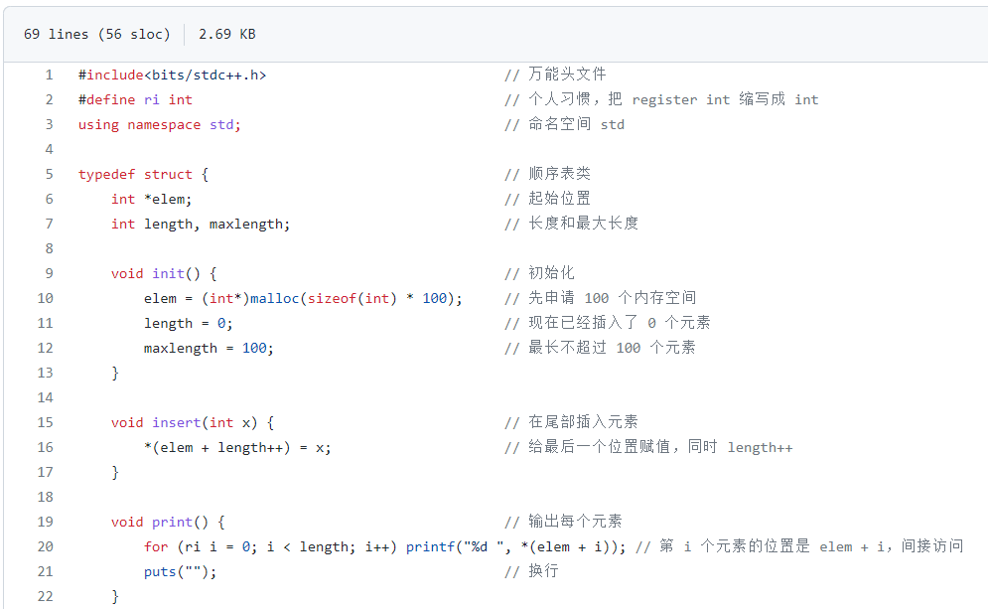

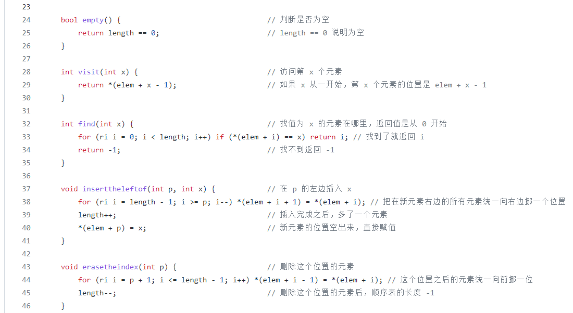

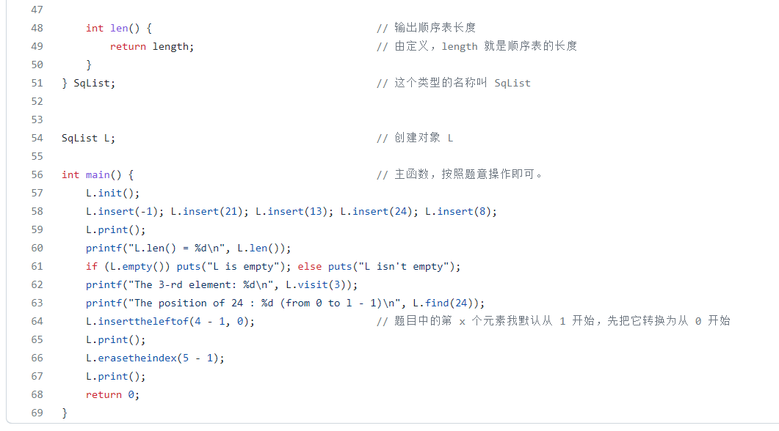

https://github.com/Haoxiang-SANG/AHU-ZX36316-Data-Structure-lab/blob/main/lab1/SqList.cpp

1. 运行结果截图（包括程序如何使用，输入数据和输出结果）

无输入

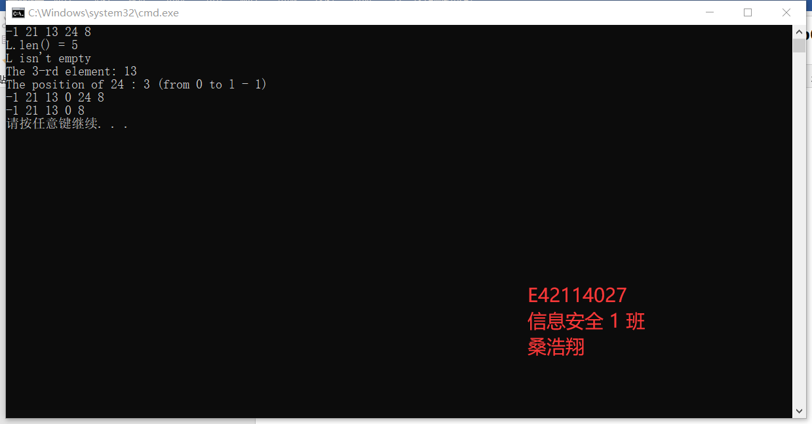

**实验2:**

1. 源代码（包括主要结构、主要语句、函数注释说明）

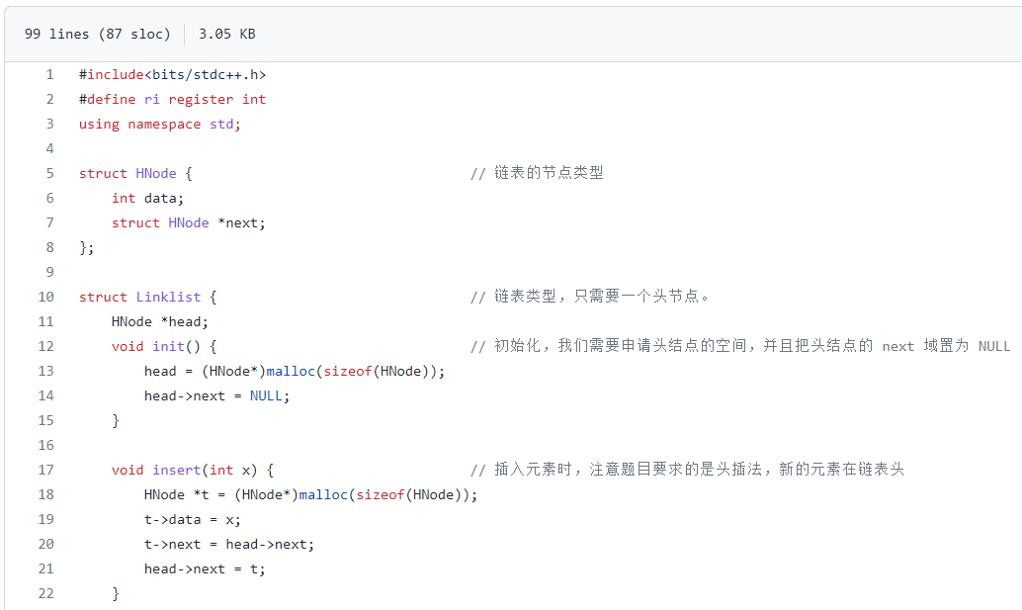

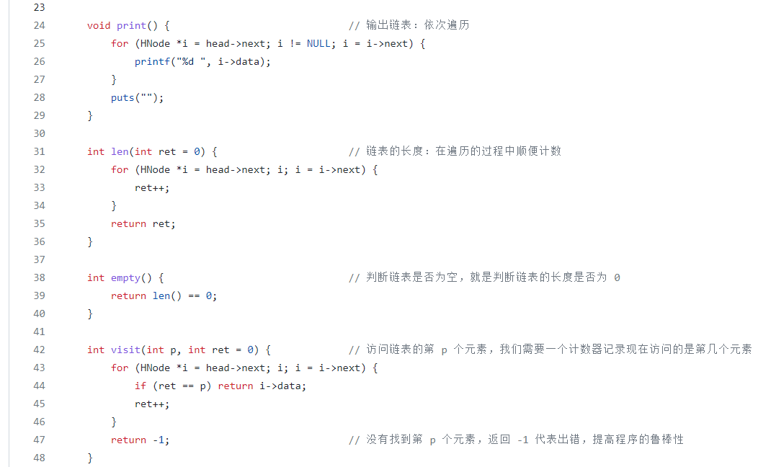

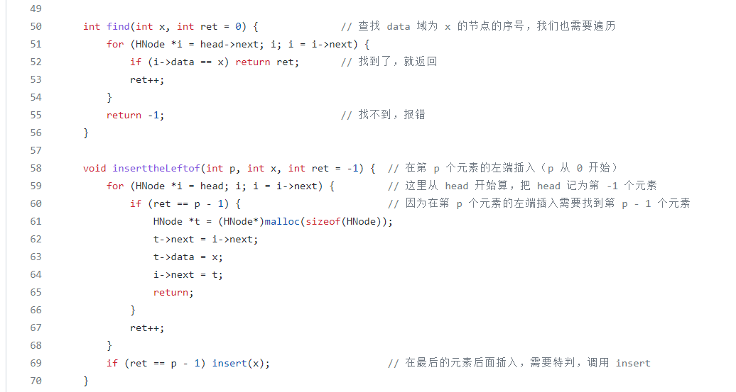

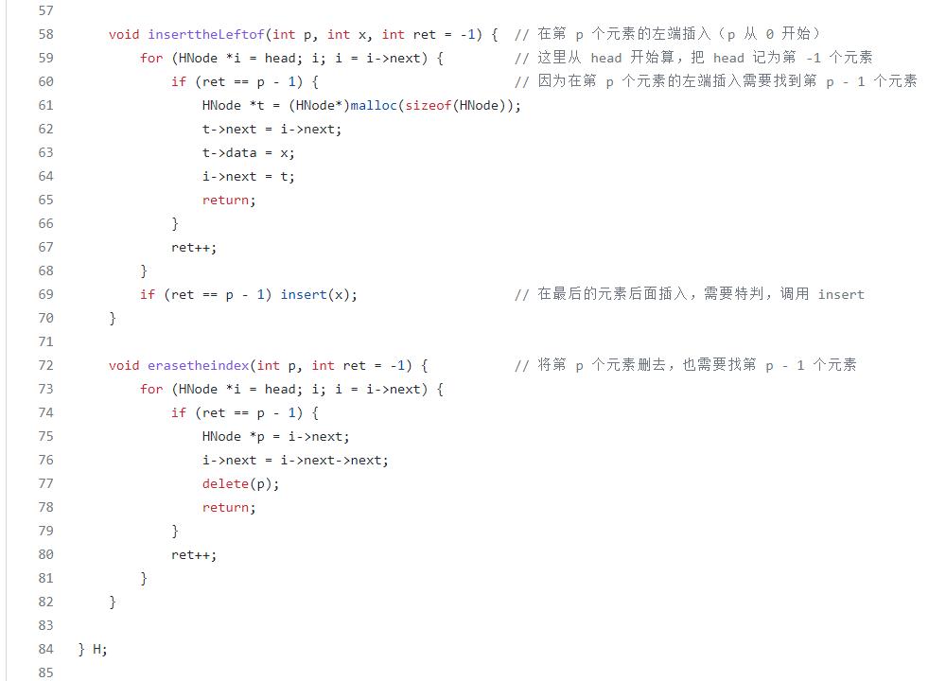

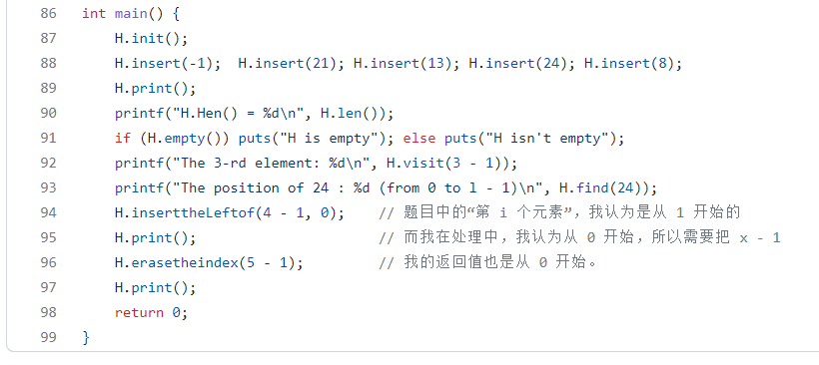

我的 github：https://github.com/Haoxiang-SANG/AHU-ZX36316-Data-Structure-lab/blob/main/lab1/Linklist.cpp

1. 运行结果截图（包括程序如何使用，输入数据和输出结果）

无输入

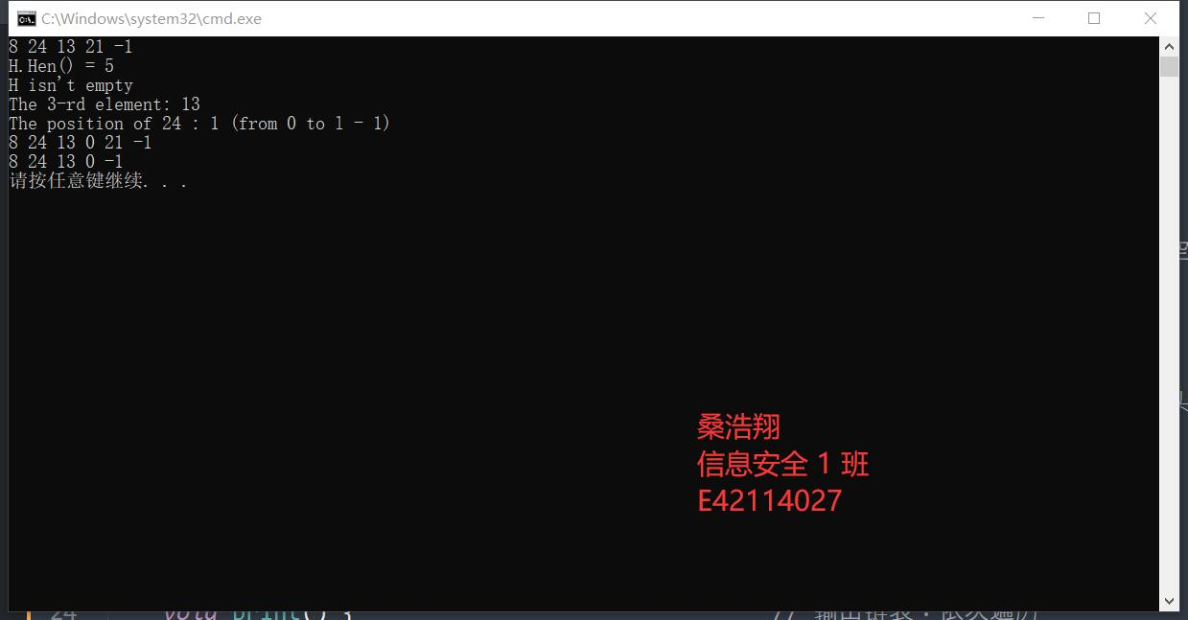

【小结或讨论】

实验体会和问题分析

1. 链表插入元素时我有一个地方写错了：应当申请新的空间定义 HNode*，而我又在里面定义了一个 HNode 类型 t，于是在 print 时出现了死循环，后来换了一种写法就对了，猜测是新定义的类型可能和申请空间相冲突，或者是我强制转换的语法不太严谨。
2. 单链表的inserttheLeftof 函数时，我发现如果想在最后插入，是找不到左边的元素的，于是我在最后判断，如果想在第 l + 1 个元素前面插入元素，就调用之前写好的 insert 函数，增强了程序的鲁棒性。
3. 分析：当链表曾经有元素，而我把元素都删完了，empty 函数会得到正确的返回值吗？后来我发现，如果删除最后一个元素，我并没有重新更新尾指针，于是我改回来了。
4. 头插法是新节点在头结点处，不要搞错了。